Sign Up, Email Verification, Log In ও Forgot Password.

**এই পাঠ থেকে আমরা যা যা শিখবোঃ**

১) UserManagement নামক একটি PHP উদাহরন প্রজেক্ট এর জন্য ইউজার Sign Up ফরম তৈরী করতঃ প্রদত্ত ডাটা সংরক্ষন তথা ইউজার এর Email ঠিকানা Verification সম্পন্ন করন।

১.১) ইন্টারনেট হইতে Sign Up ও Log In ফরম Template নির্বাচন, ডাউনলোড ও প্রোজেক্টে সংযোজন।

১.২) `user-management` নামক একটি ডাটাবেজ তৈরি করতঃ `users` নামক একটি টেবিলে ইউজার প্রদত্ত প্রোফাইল ডাটা সংরক্ষন।

১.৩) ইউজার এর প্রদত্ত Email ঠিকানায় Email Verification লিঙ্ক প্রেরন এবং Email Verification সম্পন্ন করা ইউজারদের আসল ইউজার হিসাবে ট্যাগ করতঃ Log In পরবর্তী সুবিধা প্রদান।

২) UserManagement নামক একটি উদাহরন প্রজেক্ট এর জন্য ইউজার Log In ফরম তৈরী ও প্রদত্ত ডাটা Verification এর মাধ্যমে ইউজার অথেন্টিকেশন সম্পন্ন করন।

৩) যদি ইউজার তার Password ভুলে যায় তবে উক্ত ইউজার কে Forgot Password নামক লিঙ্কে ক্লিক করতঃ Sign Up কালীন প্রদত্ত Email ঠিকানা হুবহু প্রদান সাপেক্ষে উক্ত Email ঠিকানায় নতুন Password প্রতিস্থাপনের সুবিধা প্রদান।

উল্লেখিত কার্যসম্পাদনের ধাপ সমূহঃ

১.১) ইন্টারনেট হইতে Sign Up ও Log In ফরম Template নির্বাচন, ডাউনলোড ও প্রোজেক্টে সংযোজন।

কার্যসম্পাদন পদ্ধতিঃ

প্রথমে আমরা PhpStrom IDE তে উদাহরন-সরূপ UserManagement নামক একটি নতুন প্রজেক্ট ক্রিয়েট করে উক্ত প্রোজেক্টের আওতায় কিছু দরকারী ফোল্ডার তৈরী করি তথা composer.json ফাইল সম্পাদন করি।

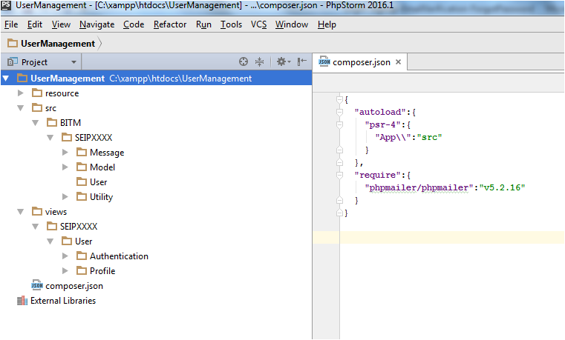

চিত্র#১ – UserManagement নামক একটি নতুন প্রজেক্ট ক্রিয়েট ও দরকারী কিছু ফোল্ডার তৈরীকরন।

প্রোজেক্ট Root হইতে command prompt এ composer update কমান্ড প্রদান করে ভেন্ডার ফোল্ডার উপলব্ধি করি।

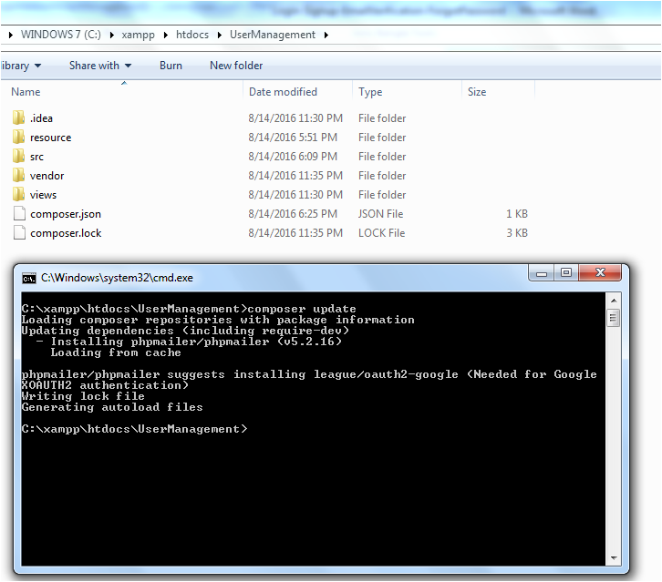

চিত্র#2 – composer update কমান্ড প্রয়োগ।

আমাদের নতুন ইউজার Email ঠিকানা Verification ও Forgot Password সিষ্টেমের জন্য PHP Mailer প্যাকেজটি অত্যাবশ্যকীয়।

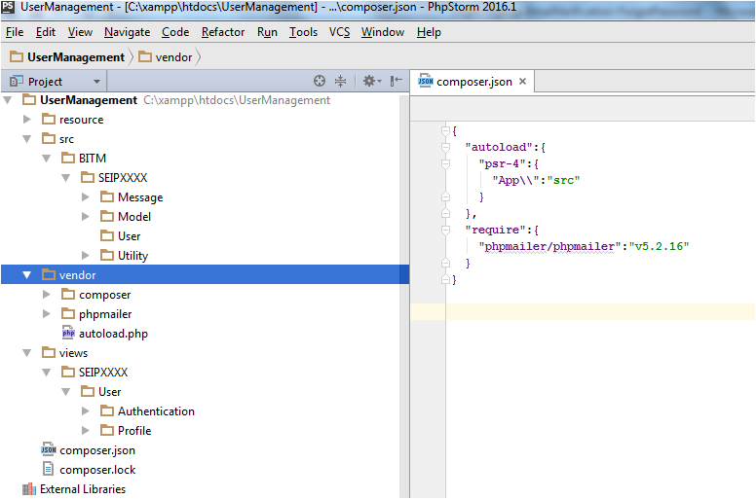

চিত্র#৩ – UserManagement নামক একটি নতুন প্রজেক্টে vendor ফোল্ডার প্রাপ্তি ।

অতঃপর গুগল এ সার্চ করে সুন্দর একটি Sign Up ও Log In Template ডাউনলোড করি।

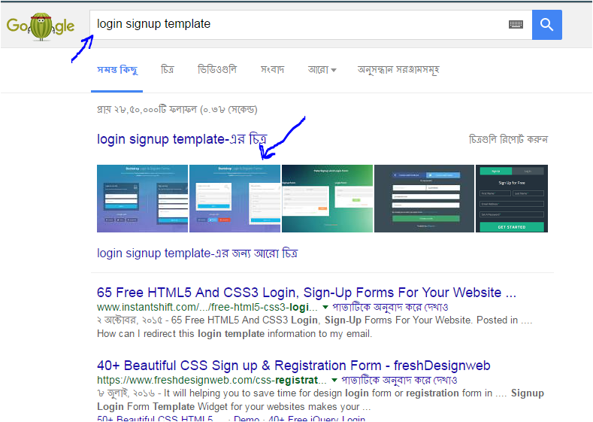

চিত্র#8 – google.com এ login signup template সার্চ করন ।

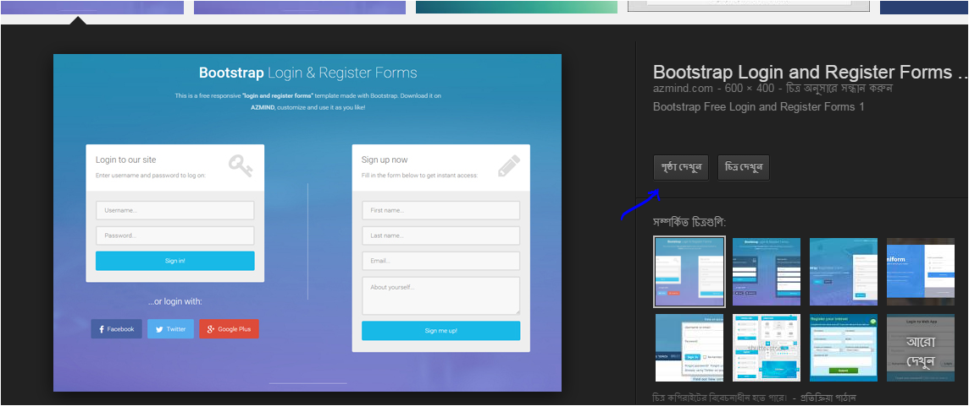চিত্র#৫ – google.com image হতে login signup template নির্বাচন ও উক্ত template এর পেইজ ভিজিট করে template টি download।

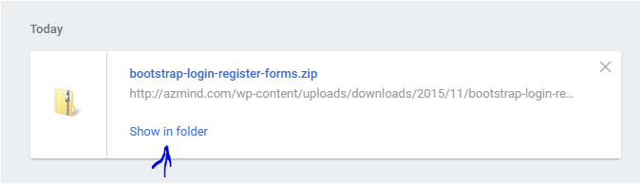

চিত্র#৬ – Login – Sign Up template Download সম্পন্ন।

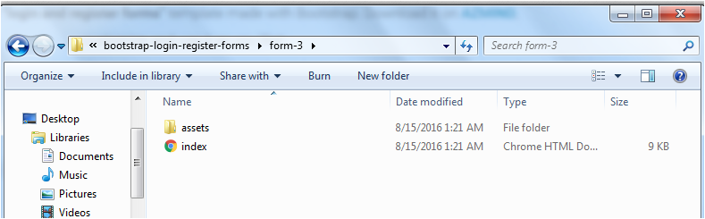

চিত্র#৭ – Compressed Zip ফাইলটি Extract / Unzip করন।

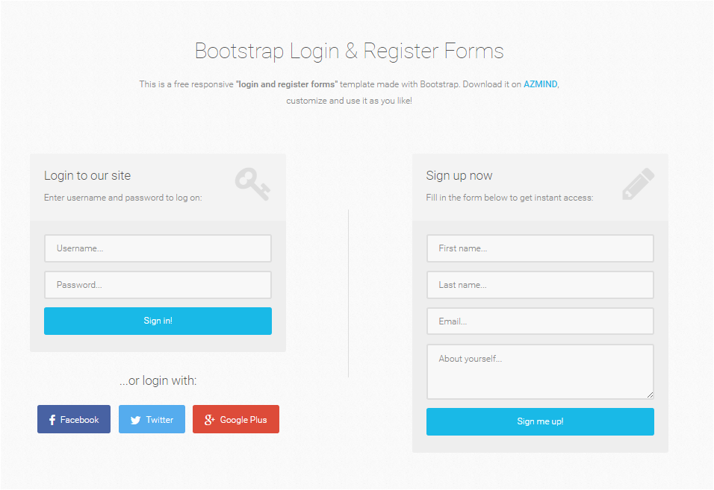

চিত্র#৭ – ডাউনলোড করা Template টি ওপেণ করে দেখা।

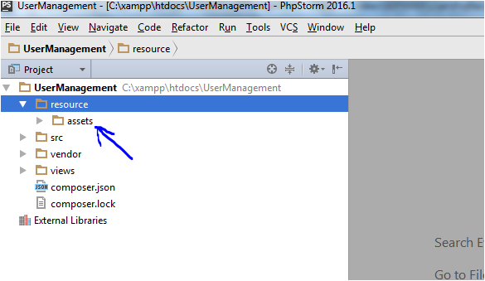

চিত্র#৮ – template এর assets ফোল্ডারটি প্রোজেক্টের resource ফোল্ডারে স্থানান্তর।

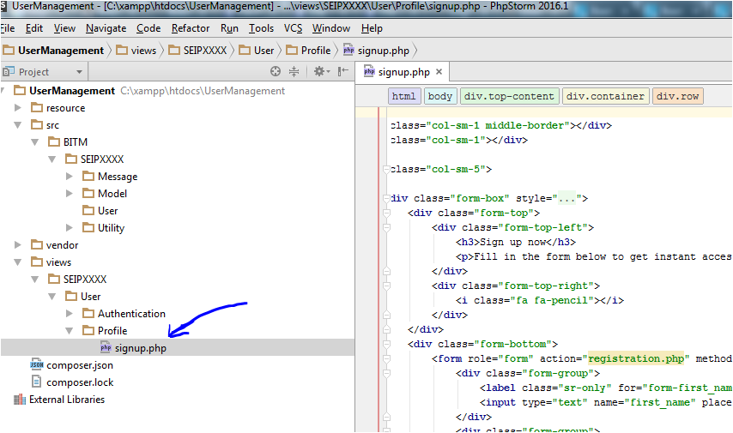

চিত্র#৯ – Templateএর index.php ফাইলটি প্রোজেক্টের Profile ফোল্ডারে singup.php করন।

অতঃপর signup.php ফাইলটির কতিপয় পরিবর্তন সাপেক্ষে চাহিদা অনুযায়ী রুপ ও ফাংশানালিটি প্রদান।

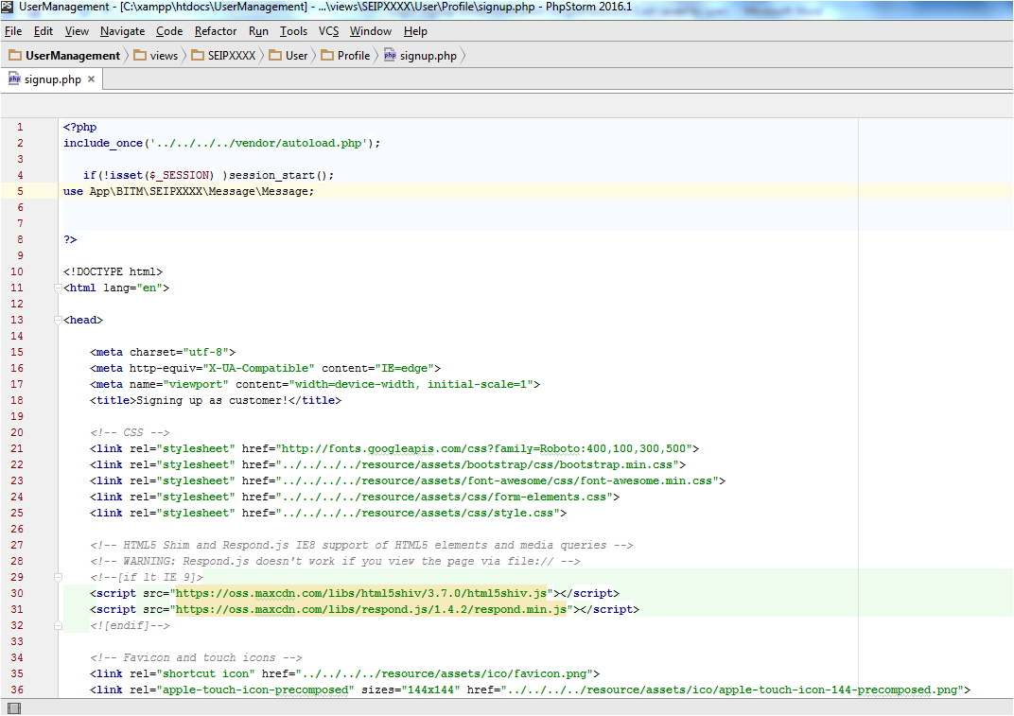

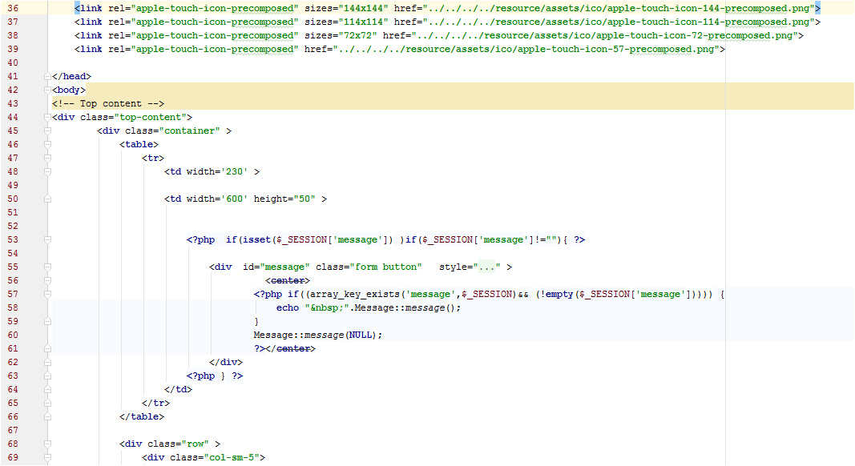

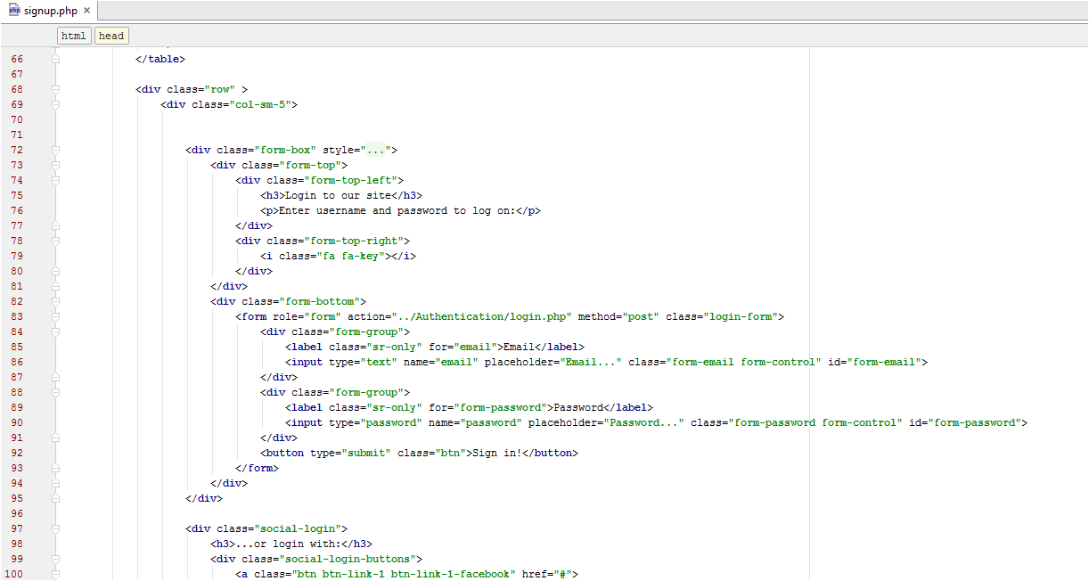

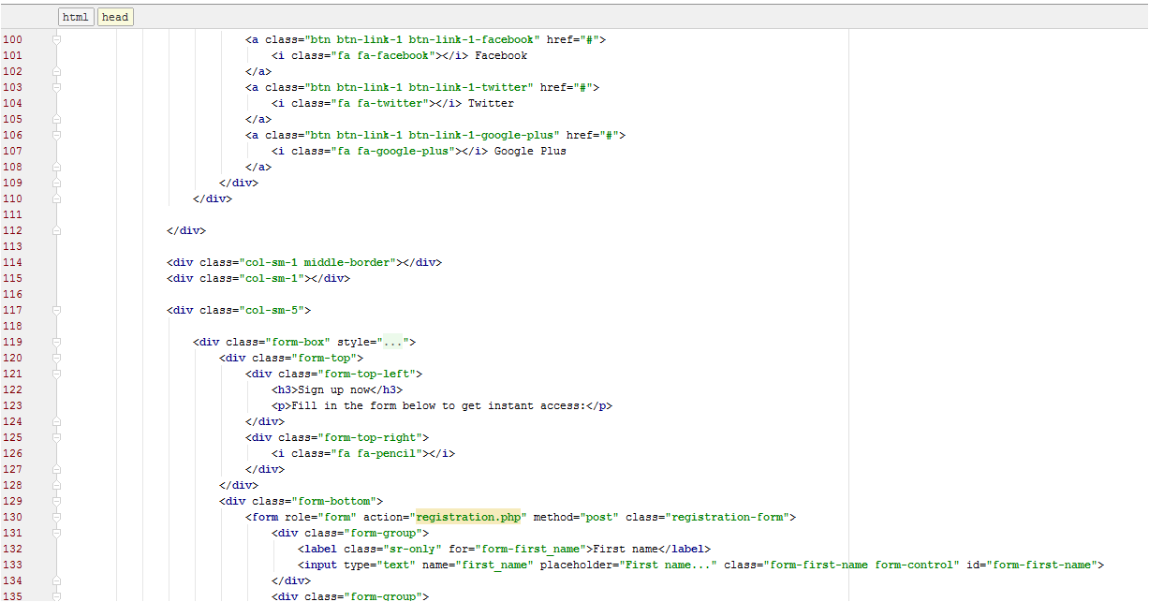

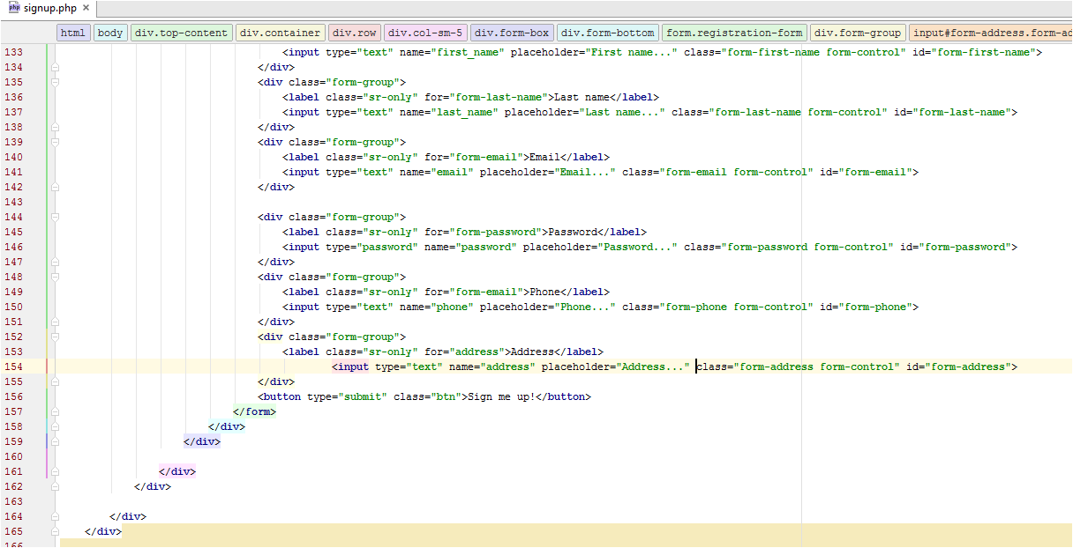

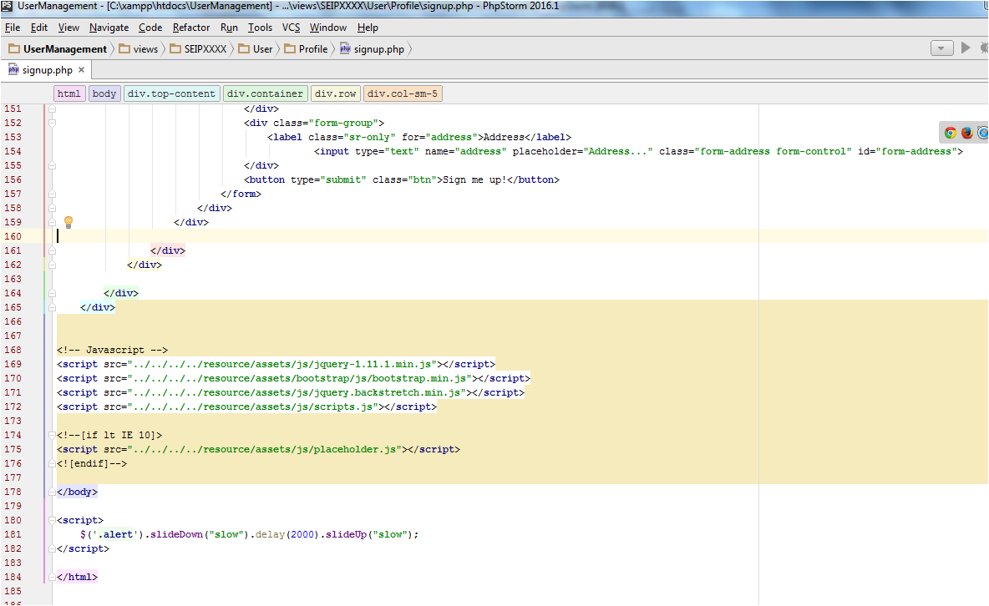

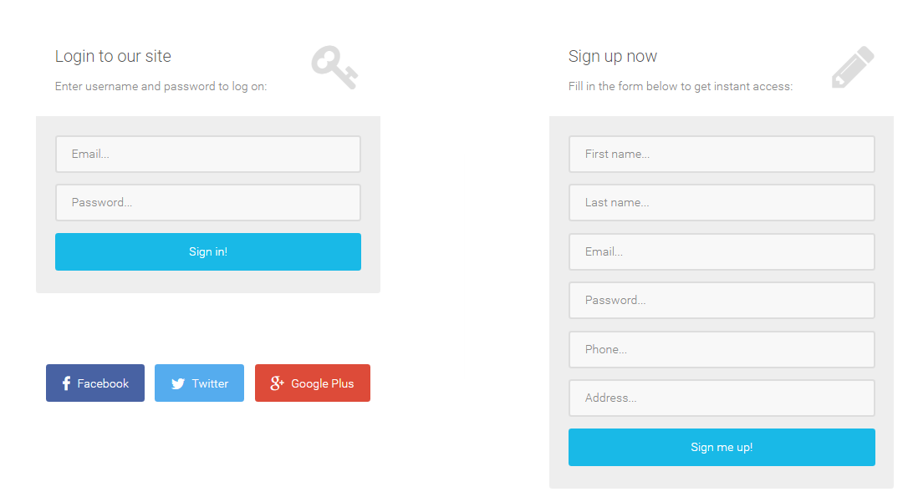

১.২) user-management নামক একটি ডাটাবেজ তৈরি করতঃ users নামক একটি টেবিলে ইউজার প্রদত্ত প্রোফাইল ডাটা সংরক্ষন।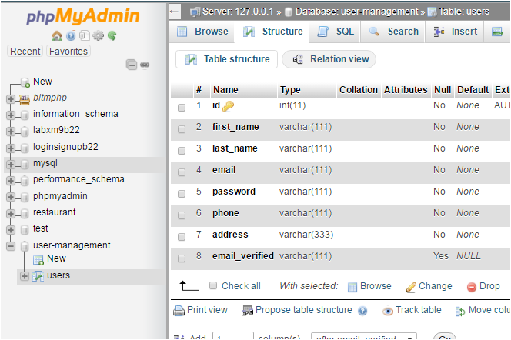

অতঃপর PhpStrom IDE তে Model ফোল্ডারের ভিতর database.php class ফাইল তৈরী করা হলো

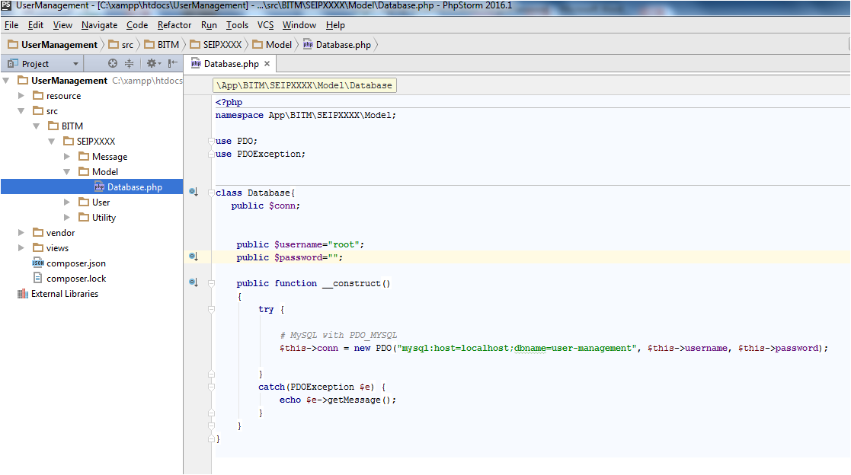

অতঃপর PhpStrom IDE তে Message ফোল্ডারের ভিতর Message.php class ফাইল তৈরী করা হলো

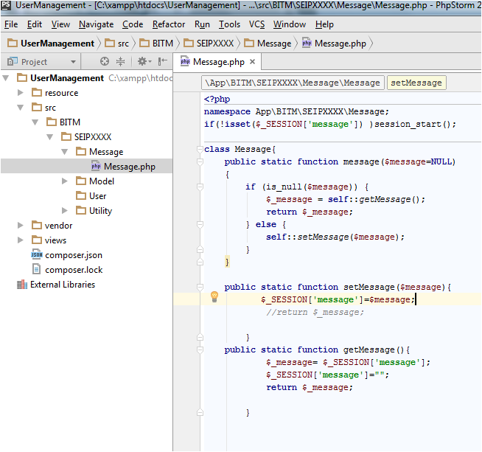

অতঃপর PhpStrom IDE তে Utility ফোল্ডারের ভিতর Utility.php class ফাইল তৈরী করা হলো:

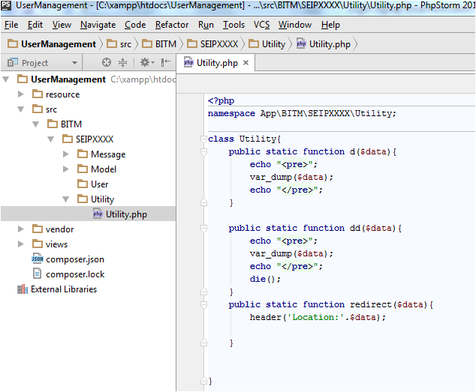

অতঃপর PhpStrom IDE তে User ফোল্ডারের ভিতর User.php class ফাইল তৈরী করা হলো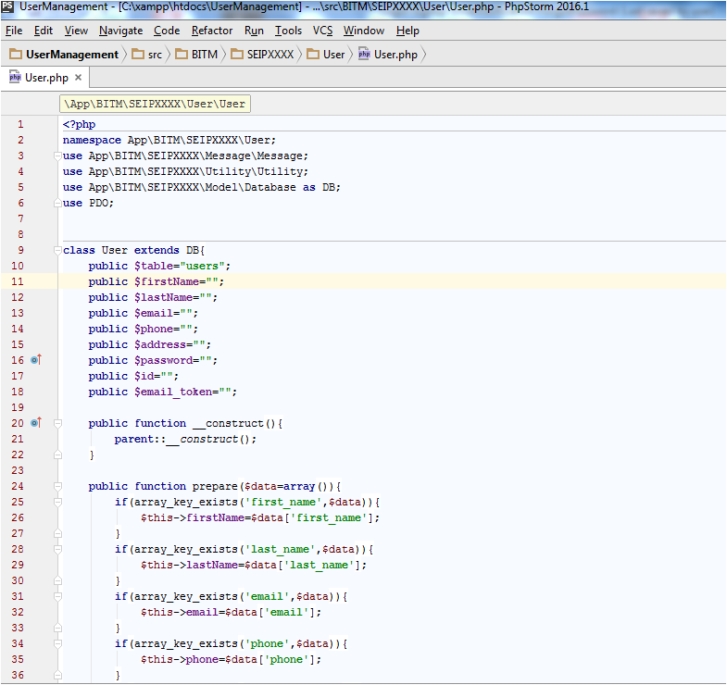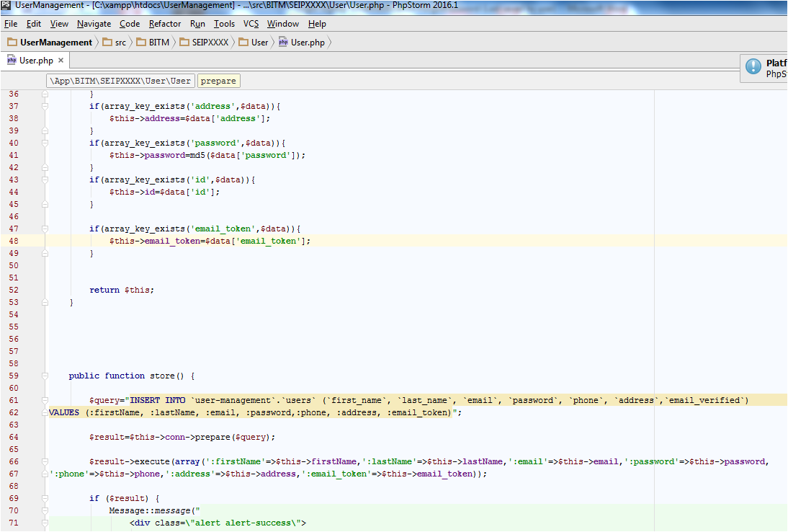

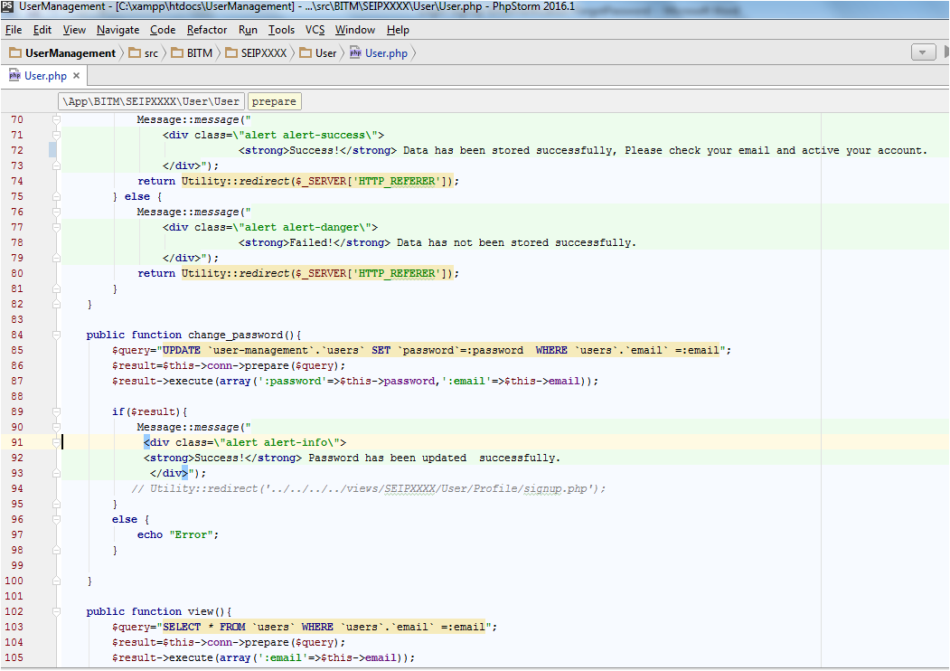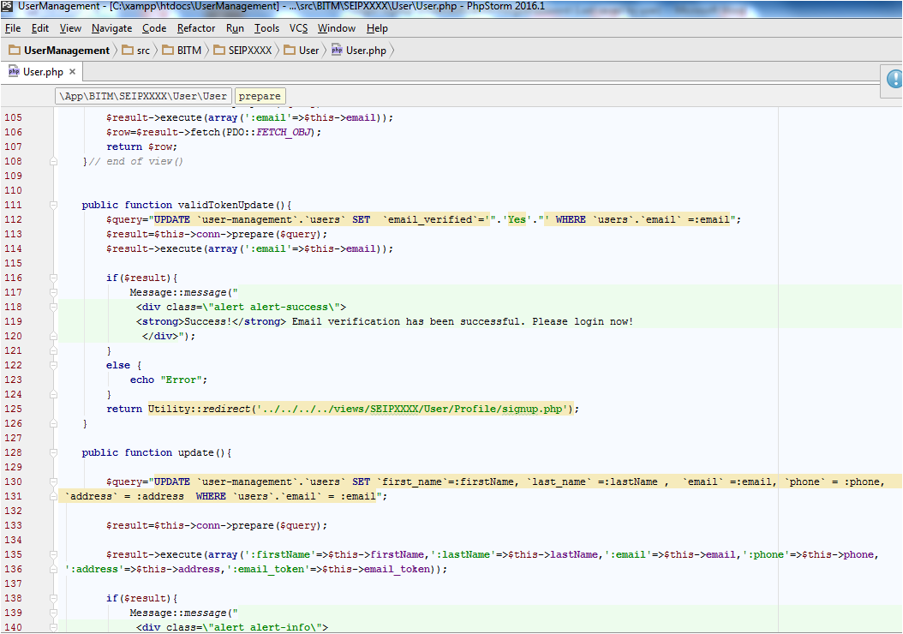

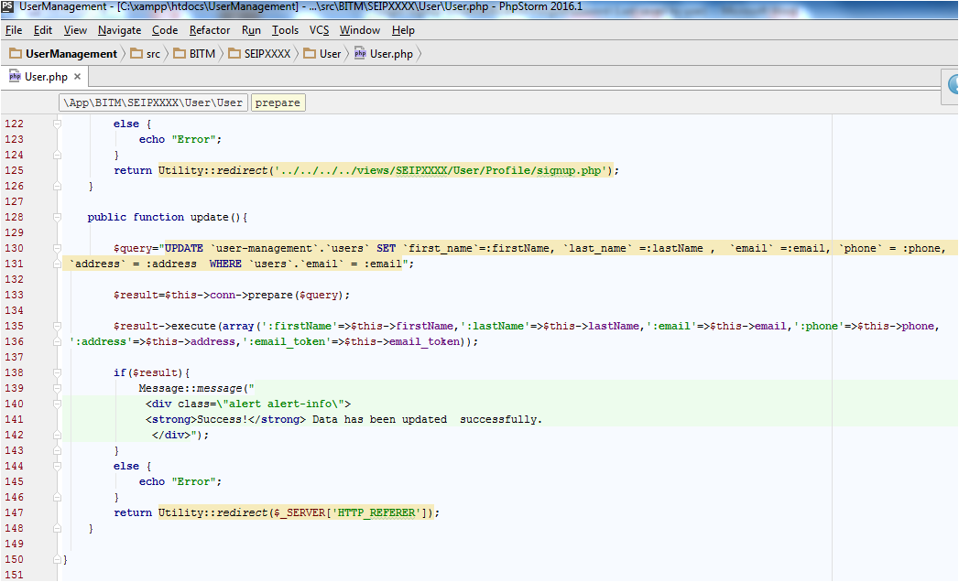

অতঃপর PhpStrom IDE তে User ফোল্ডারের ভিতর Auth.php class ফাইল তৈরী করা হলো: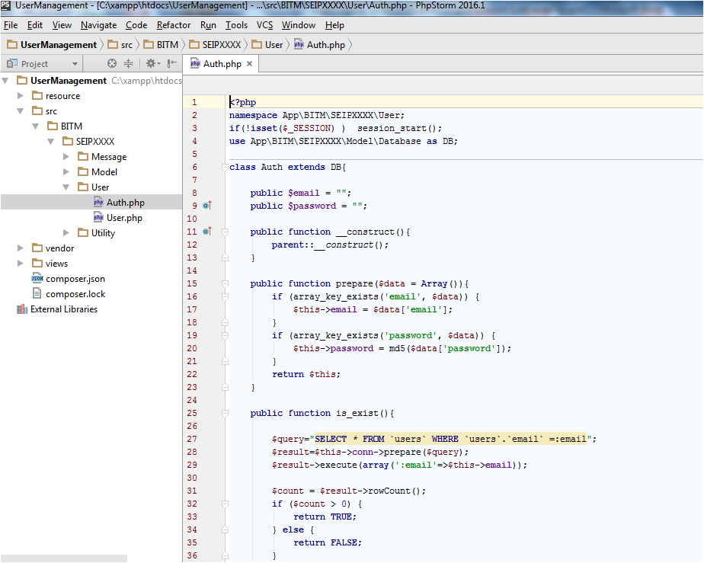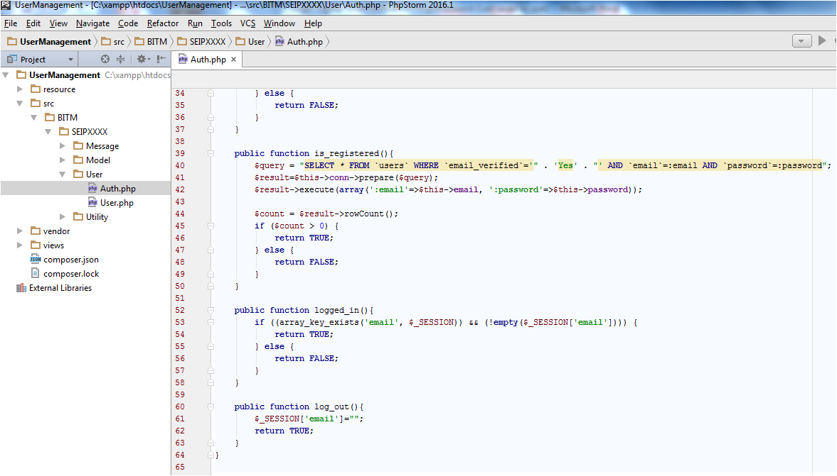

অতঃপর PhpStrom IDE তে Profile ফোল্ডারের ভিতর registation.php ফাইল তৈরী করা হলো: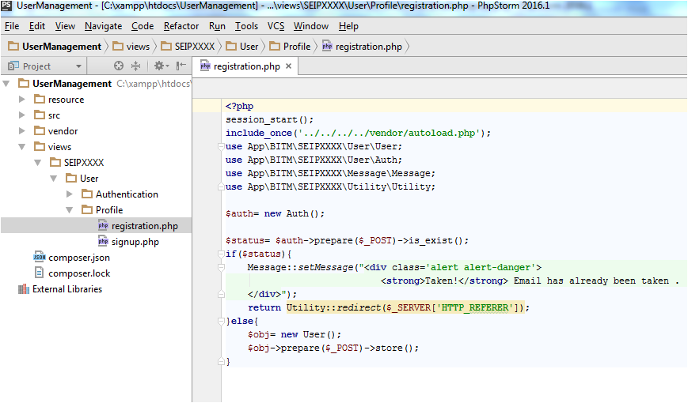

এবার signup.php ফাইল XAMPP দিয়ে চালু করি ও Test User হিসাবে signup করার চেষ্টা করিঃ

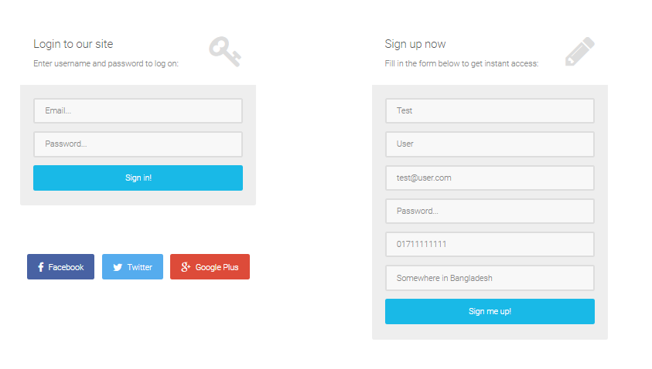

Signup বাটন ক্লীক করার পর আমরা Success! Data has been inserted successfully মেসেজ পাই। 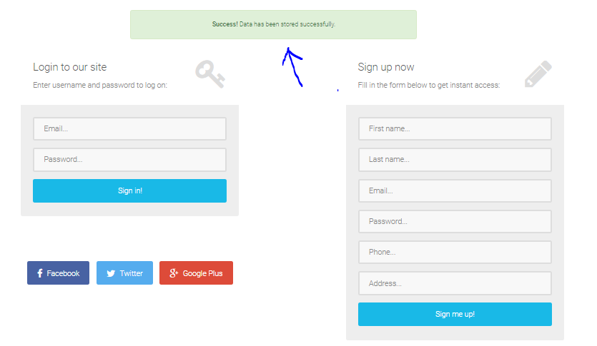

আরও নিশ্চিত হওয়ার জন্য আমরা phpMyAdmin গিয়ে ডাটাবেজ এর users টেবিল দেখি ডাটা insert হয়েছে কিনাঃ

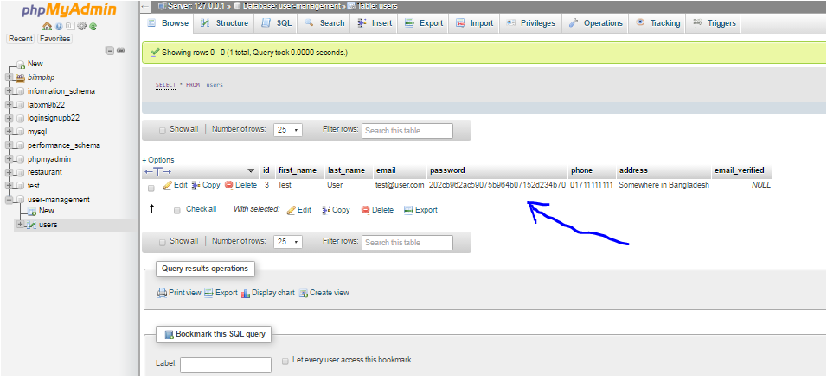

১.৩) ইউজার এর প্রদত্ত Email ঠিকানায় Email Verification লিঙ্ক প্রেরন এবং Email Verification সম্পন্ন করা ইউজারদের আসল ইউজার হিসাবে ট্যাগ করতঃ Log In পরবর্তী সুবিধা প্রদান।

কার্যপদ্ধতিঃ ইউজার এর প্রদত্ত Email Address ভেলিড কিনা এটা নিশ্চিত করতে রেজিষ্ট্রেশন এর সময় আমরা ইউজারকে একটি Email verification link তার email address এ প্রেরণ করবো এবং উক্ত link এর সাথে প্রেরিত টোকেনটি ডাটাবেজের `users` table এ email_verified ফিল্ডে সংরক্ষন করব।

registration.php ফাইলটিতে আমরা verification link ইউজারকে ইমেইল করার জন্য কিছু কোড যোগ করবোঃ

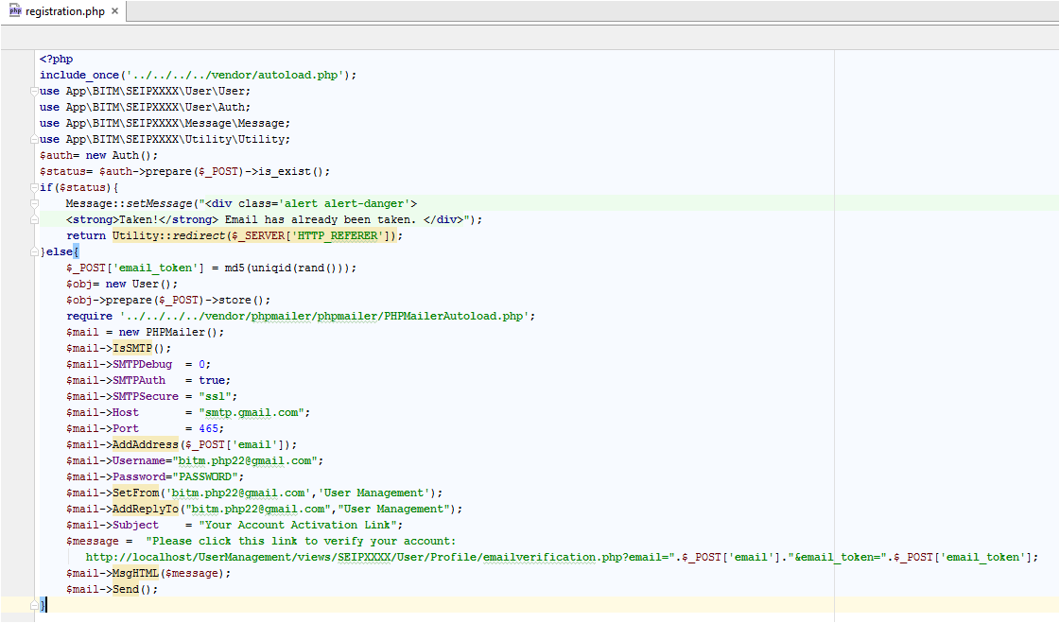

$_POST[**'email_token'**] = md5(uniqid(rand()));  
$obj= **new** User();  
$obj->prepare($_POST)->store();

আমরা registration.php ফাইলে $_POST array তে email_token নামক নতুন একটি key তে random value রেখেছি যা আমাদের database এ `users` table এর `email_verified` ফিল্ডে সংরক্ষন করা প্রয়োজন, তাই আমরা User.php class ফাইলে prepare() ও store() কিছু আপডেট করবো।

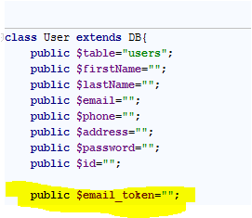

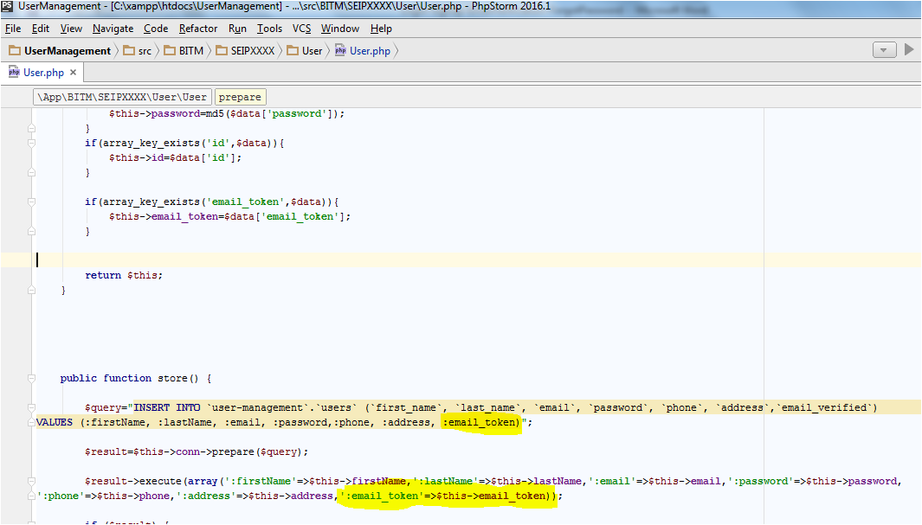

এখন আমাদের PHP App টি নতুন signup কারীদের প্রদত্ত ইমেইলে একটি Activation Link প্রেরণ করতে পারে কিনা এবং database এ Token টি save হচ্ছে কিনা আমরা এখন তা পরিক্ষা করে দেখবোঃ

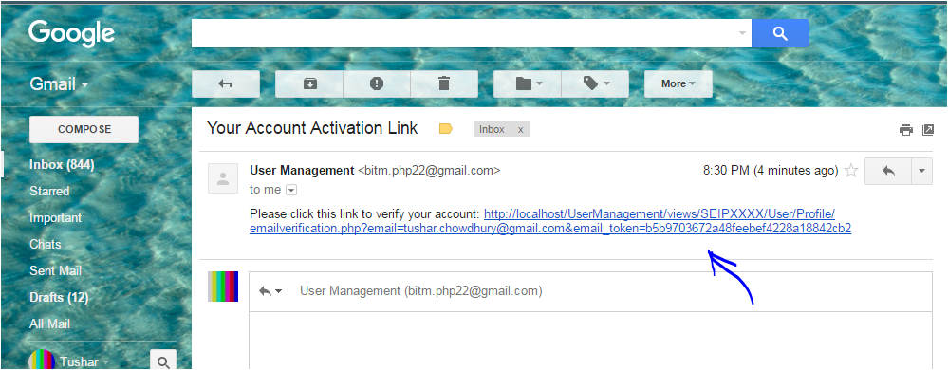

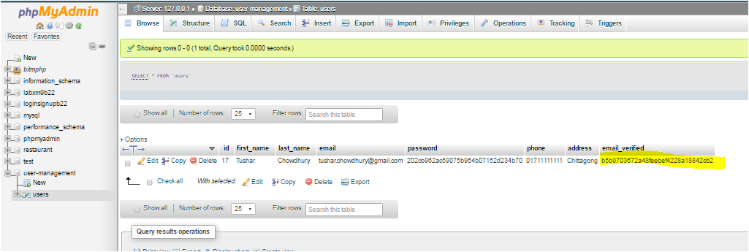

নতুন ইউজার sign up পর দেখা গেল ইউজারের ইমেইলে একটি Account Activation Link গিয়েছে এবং Database এ Token সংরক্ষিত হয়েছে।

এখন আমাদের ইউজাররা যাতে Account Activation Link এ ক্লীক করে তার Account টি Activate করতে পারে সে ব্যবস্থা করতে User.php class file এ view() , validTokenUpdate() লিখি এবং emailverification.php ফাইল সম্পাদন করিঃ

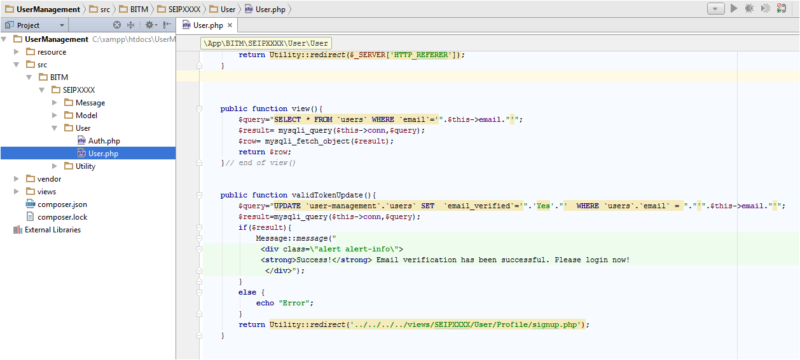

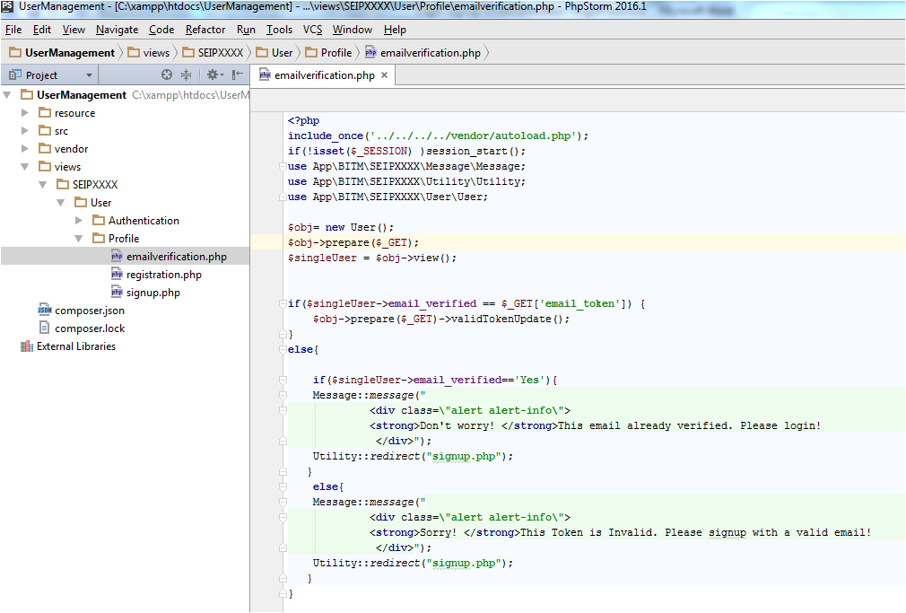

অতঃপর ইউজারের ইমেইলে email activation link এ click করে Account টি Activate করি।

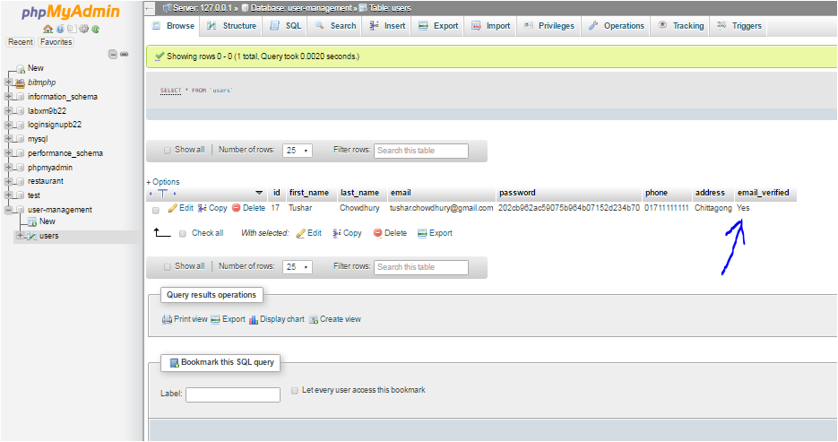

২) UserManagement নামক একটি উদাহরন প্রজেক্ট এর জন্য ইউজার Log In ফরম তৈরী ও প্রদত্ত ডাটা Verification এর মাধ্যমে ইউজার অথেন্টিকেশন সম্পন্ন করন।

কার্যপদ্ধতিঃ signup.php ফাইলে আমরা পূর্বেই login form রেডি করা আছে। আমরা user name হিসাবে ইমেইল নিবো তাই login form এ উক্ত input type text এবং নাম দিলাম name=”email”

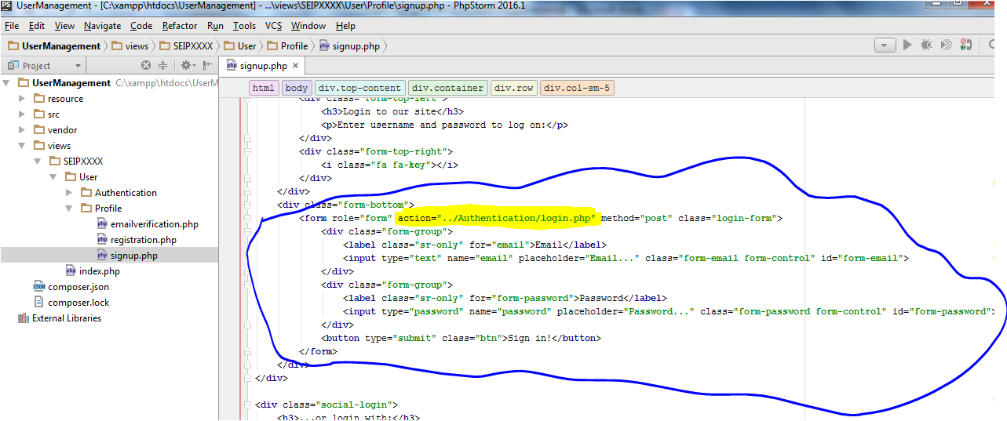

এখন আমাদের login form এর মাধ্যমে প্রেরিত ডাটা login.php ফাইলে প্রসেস করবো।

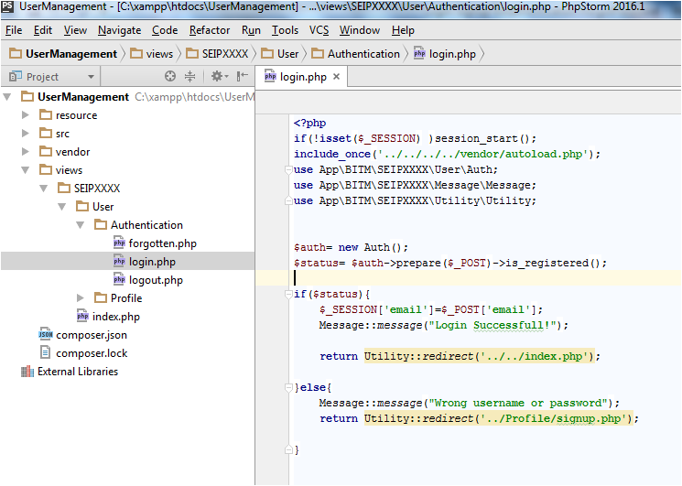

ইউজারের login successful হলে আমরা তাকে index.php ফাইলে নিয়ে যাবোঃ

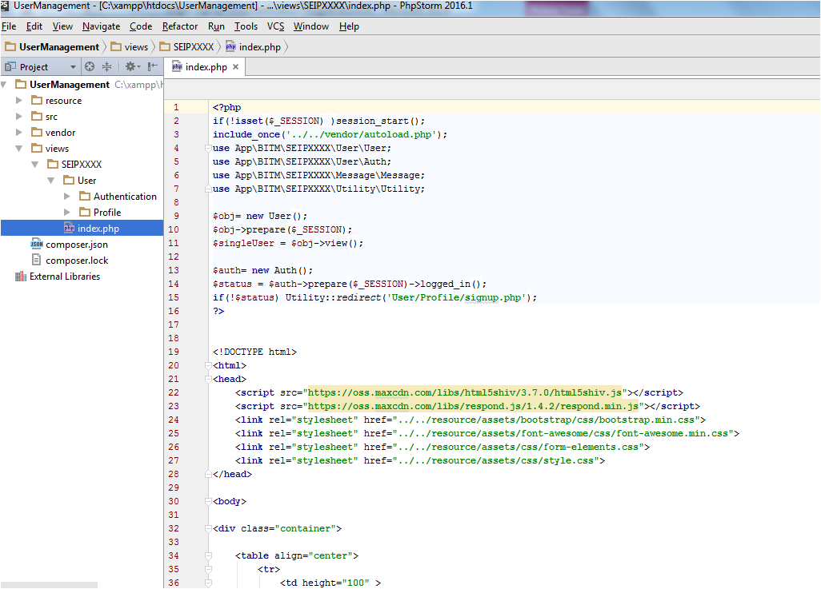

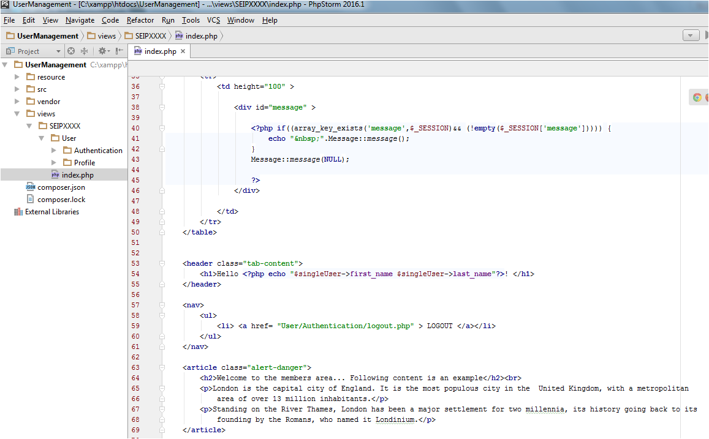

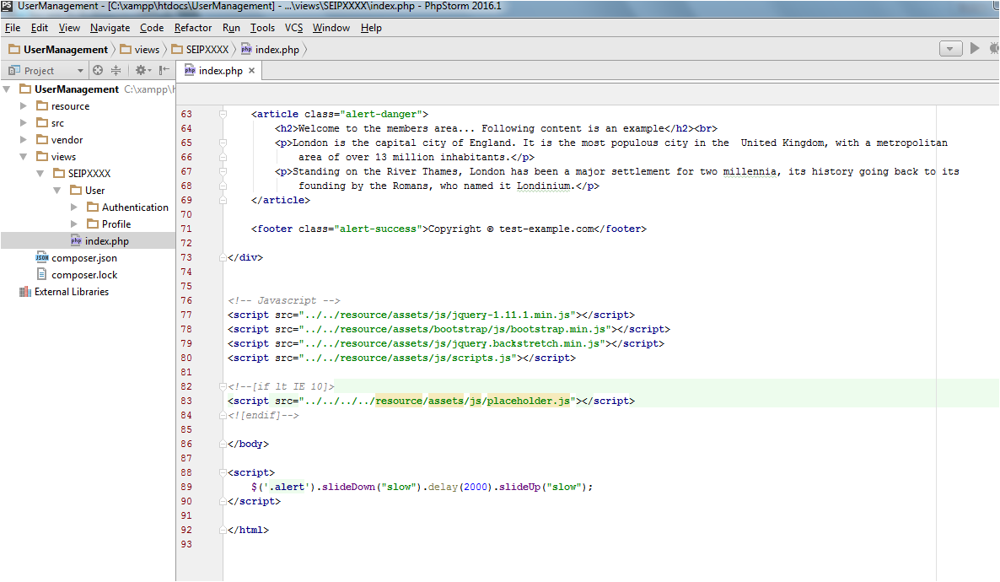

index.php ফাইলঃ

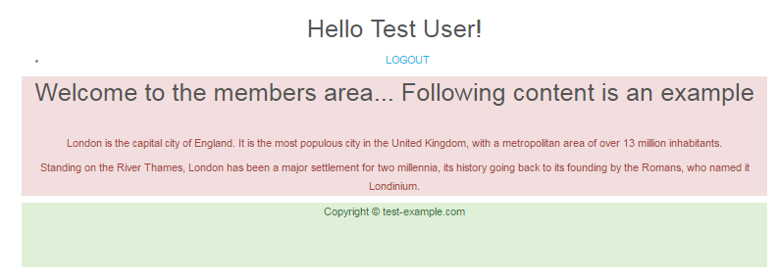

index.php ফাইলে আমরা ইউজারকে Logoff করার option দিয়েছি তাই আমরা এখন logoff.php ফাইল্ সম্পাদন করে আমাদের PHP App এ উক্ত logoff সুবিধা সংযোজন করবো:

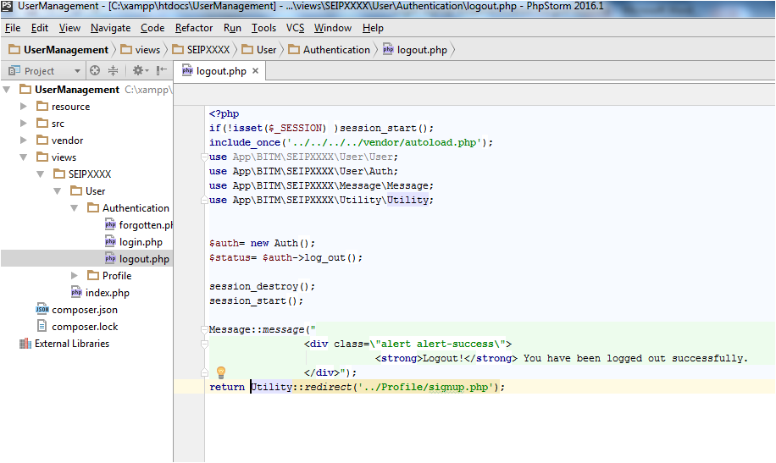

৩) যদি ইউজার তার Password ভুলে যায় তবে উক্ত ইউজার কে Forgot Password নামক লিঙ্কে ক্লিক করতঃ Sign Up কালীন প্রদত্ত Email ঠিকানা হুবহু প্রদান সাপেক্ষে উক্ত Email ঠিকানায় নতুন Password প্রতিস্থাপনের সুবিধা প্রদান।

কার্যপদ্ধতিঃ আমরা প্রথমেই signup.php ফাইলে গিয়ে login form এর নিচে Forgot Password? নামক একটি লিঙ্ক তৈরী করবো যা ক্লীক করলে ইউজার forgotten.php ফাইলটি দেখতে পাবে। উক্ত ফাইলে ইউজারকে তার sign up কালীন প্রদত্ত verified email address টি প্রদান করতে হবে। অতঃপর ইউজার যখন Email Me Password Reset Link বাটনে ক্লীক করবে তখন তার email address এ password reset link পাঠানো হবে, যা ক্লীক করলে ইউজার কে নতুন password সেট করার সু্যোগ দেয়া হবে।

signup.php ফাইল এ forgot password? লিঙ্ক সংযোজনঃ

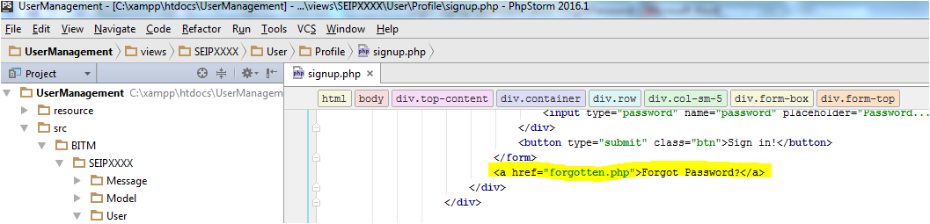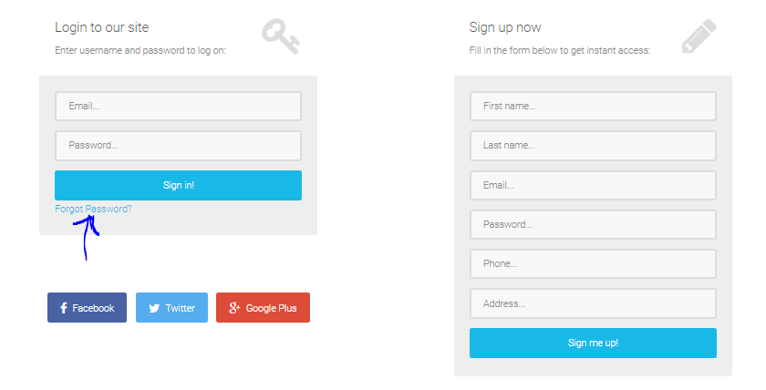

forgotten.php ফাইলঃ

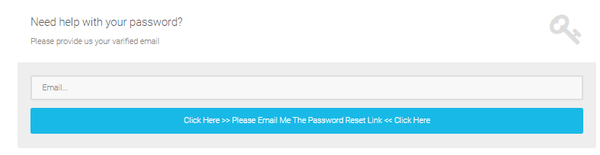

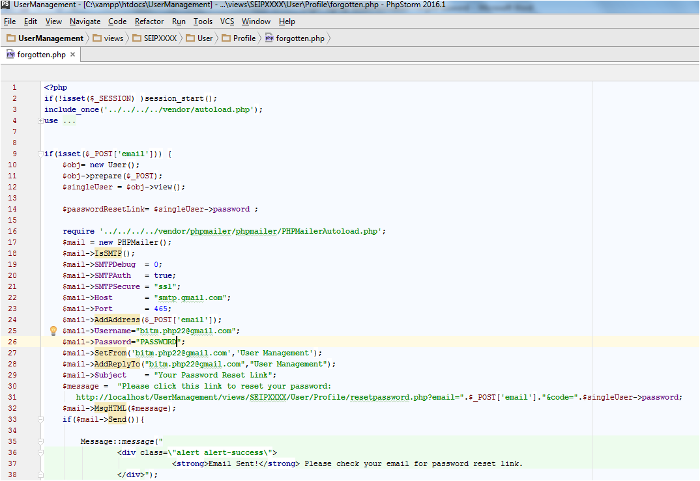

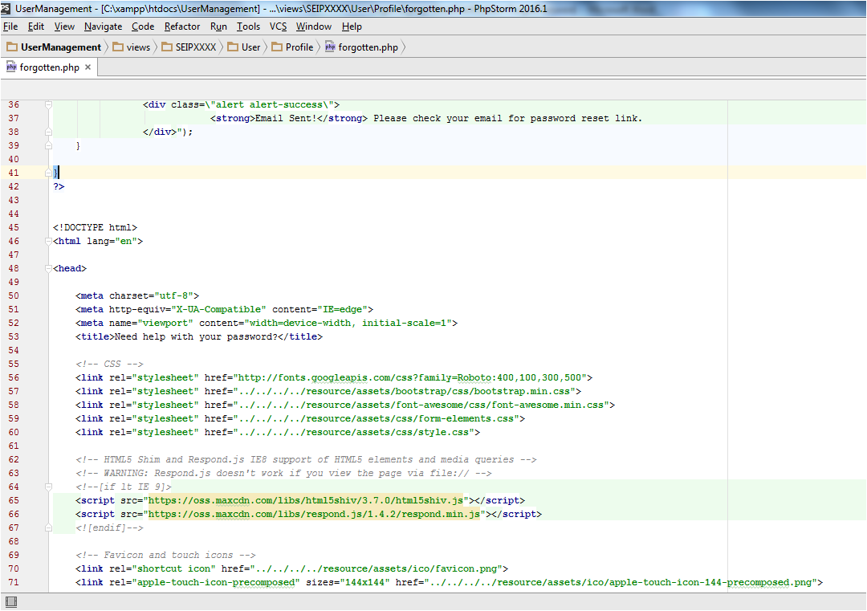

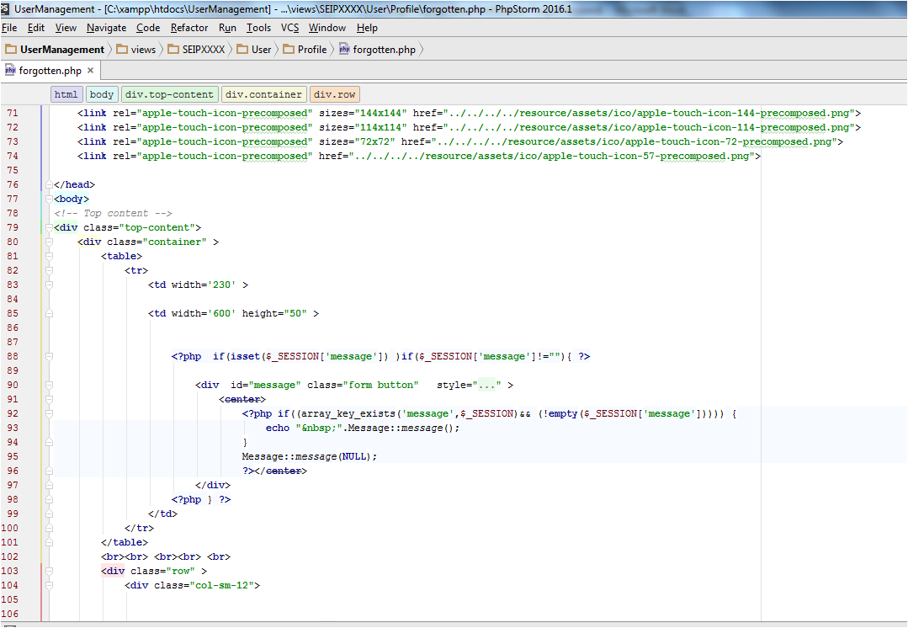

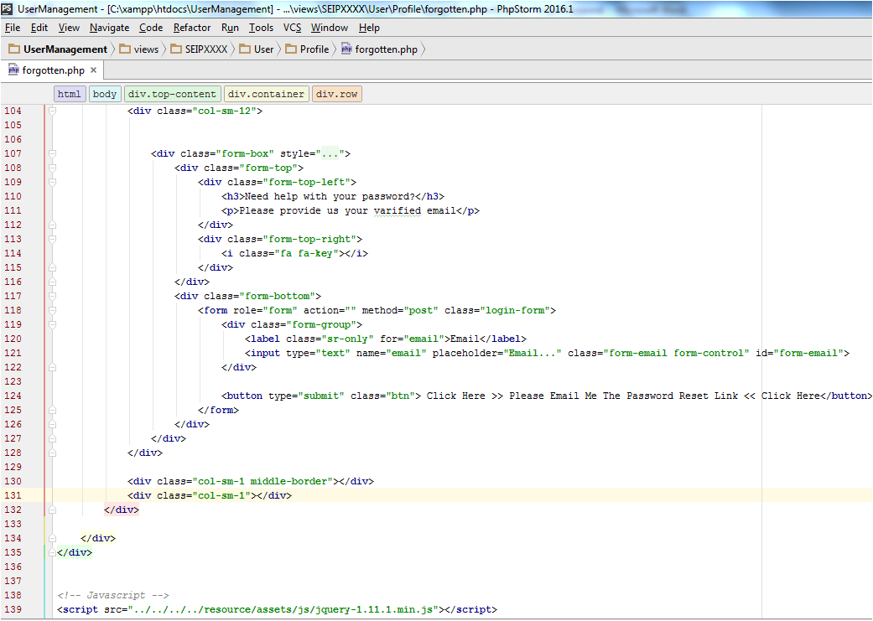

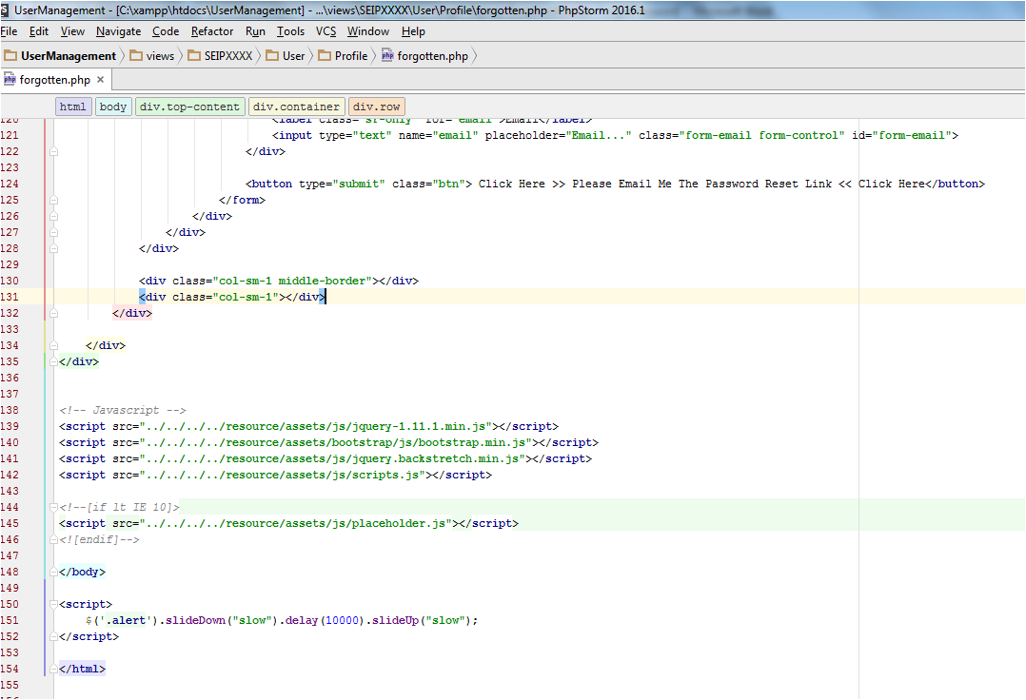

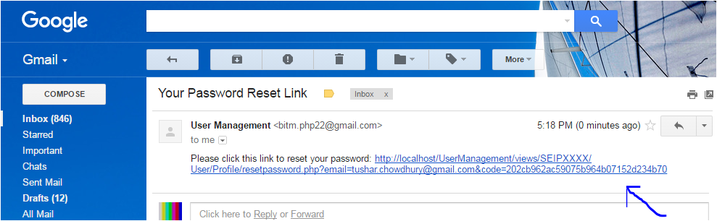

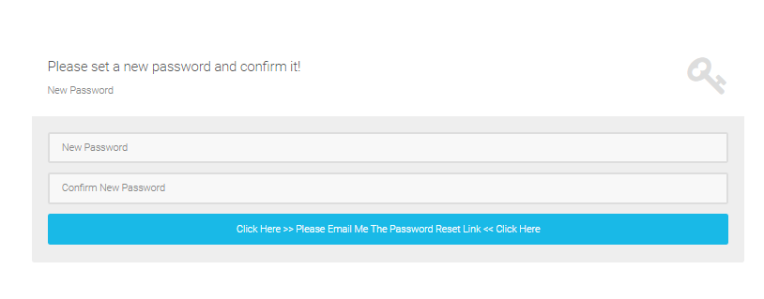

resetpassword.php কোডঃ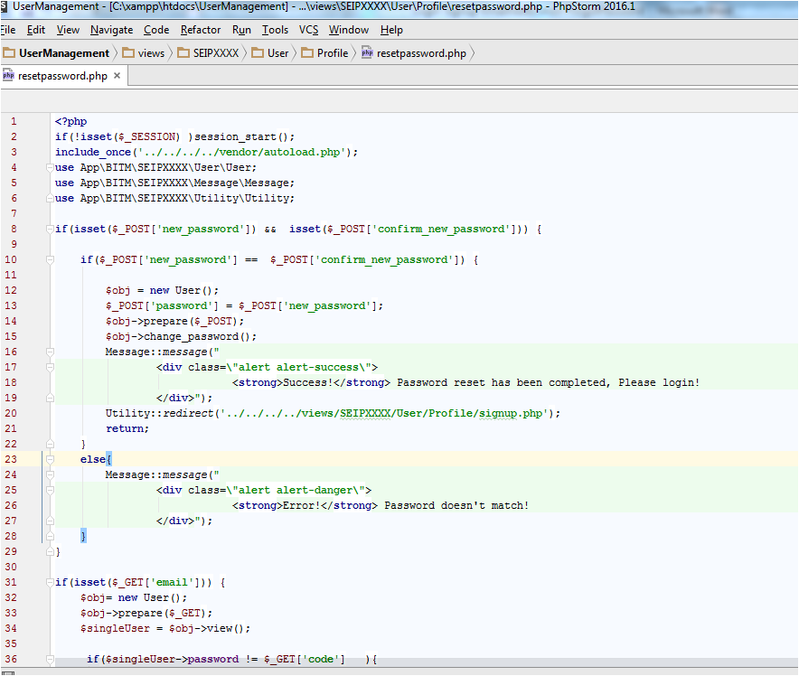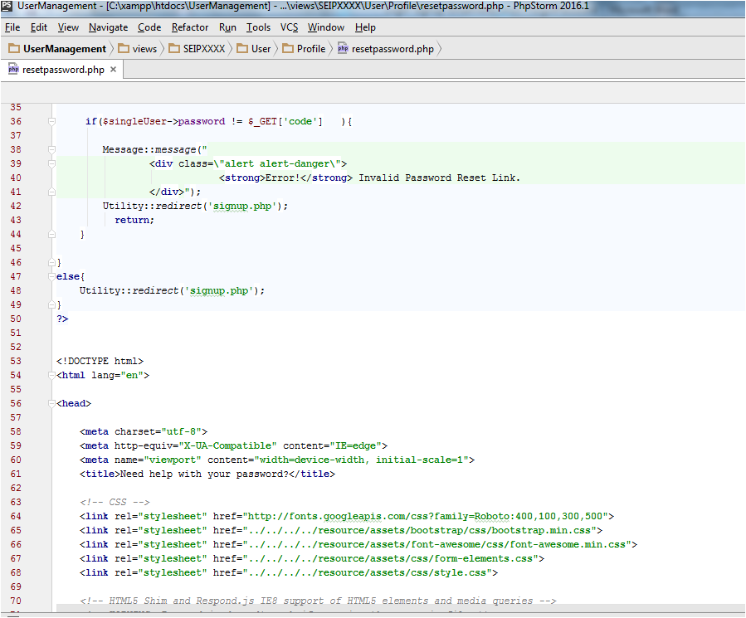

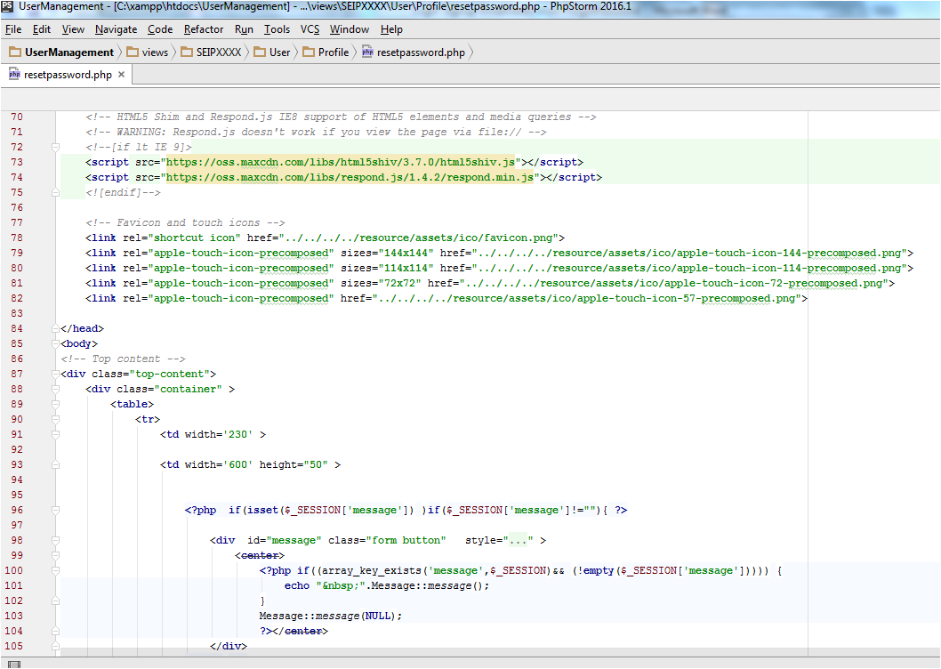

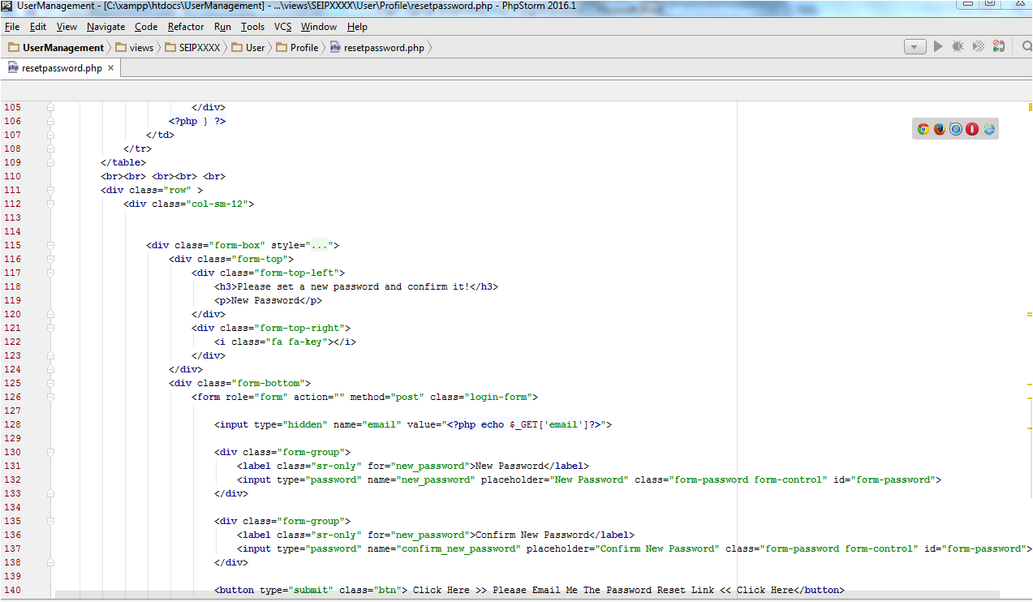

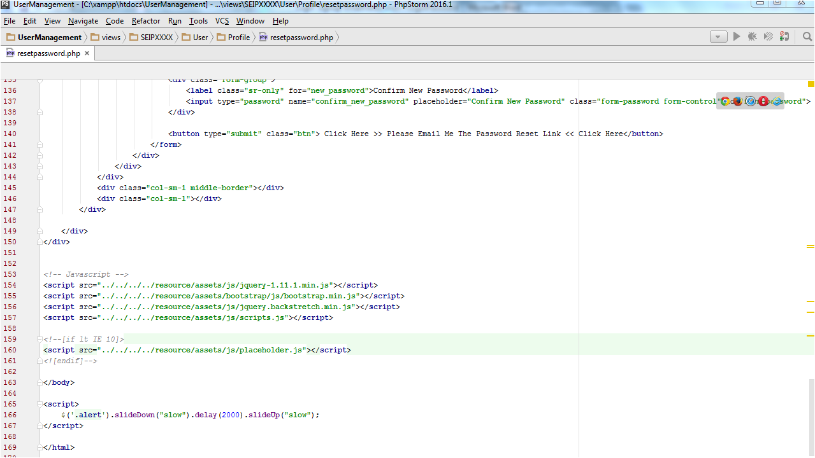

Final view of our project at PhpStorm:

